**DOĞRUDAN TEMİN İLAN**

“Kırıkkale Hacılar Kasabası Kasaba Mezarlığında Bulunan 1 Adet Şehit Mezarı, Kırıkkale Merkez Yenimahalle Mezarlığında Bulunan 1 Adet Şehit Mezarı Ve Şehit Mezarı Birleşiğinde Bulunan 1 Adet Şehit Annesine Ait Mezarın Yenilenmesi Yapım İşi Yapılacak İşler Listesi Ve Teknik Şartname” 4734 Sayılı Kamu İhale Kanunu’nun 22.Maddesi (D) Bendi Gereğince “Doğrudan Temin Yöntemi” İle Piyasaya Yaptırılacaktır. Yaptırılacak olan işler için teknik şartname ve detayları aşağıda belirtilmektedir.

Teklif vermek isteyen isteklilerin 09.04.2025 Çarşamba günü saat 12.00 ’a kadar Kırıkkale İl Özel İdaresi Yatırım ve İnşaat Müdürlüğü’ne kapalı zarf içerisinde teslim edilmesi gerekmektedir.

Posta ve elektronik posta ile verilen teklifler kabul edilmeyecektir.

|  |  |  |  |  |  |  |  |  |  |  |
| --- | --- | --- | --- | --- | --- | --- | --- | --- | --- | --- |
|  | |  | | | | | | | |  |
| **DOĞRUDAN TEMİN TUTANAĞI (TEKLİF MEKTUBU)** | | | | | | | | | | |
| Aşağıda cinsi ve miktarı belirtilen mal ve hizmetler, 4734 sayılı Kamu İhale Kanunun 22.maddesi (d) bendi gereğince yaptırılacak veya satın alınacaktır. .../.../2025 | | | | | | | | | | |
|
|  | |  | |  | |  | |  | |  |
|  | |  | |  | |  | |  | |  |
|  | |  | |  | |  | |  | |  |
|  | |  | |  | | | |  | | |
|  | | | | | | | | | | |
|  | | **SATIN ALINACAK VEYA YAPTIRILACAK MAL VE HİZMETİN** | | | | | | | | |
| **S.No** | | **BİRİM FİYATA ESAS İŞ** | | **MİKTARI** | **ÖLÇÜSÜ** | | **BİRİM FİYATI** | | **TOPLAM TUTAR** | |
| 1 | | Kırıkkale Hacılar Kasabası Kasaba Mezarlığında Bulunan 1 Adet Şehit Mezarı ve ayrıca 2 adet baş taşı, Kırıkkale Merkez Yenimahalle Mezarlığında Bulunan 1 Adet Şehit Mezarı Ve Şehit Mezarı Birleşiğinde Bulunan 1 Adet Şehit Annesine Ait Mezarın Yenilenmesi Yapım İşi | | 2 adet şehit mezarı, 1 adet Şehit Annesine Ait standart mezar ve 2 adet şehit mezarı standartlarına uygun baş taşı temini | Adet | |  | |  | |
| 2 | |  | |  |  | |  | |  | |
|  | | **TOPLAM:** | | | | | | |  | |
|  | |  | |  | |  | |  |  | |
|  | |  | |  | |  | | Teklif verenin Adı Soyadı Firma Kaşesi ve İmzası | | |

**2 ADET ŞEHİT MEZARINI YENİLEME YAPIM İŞİ YAPILACAK İŞLER LİSTESİ VE TEKNİK ŞARTNAMESİ**

* Kırıkkale ili merkez Yenimahalle mezarlığında ve hacılar kasabası kasaba mezarlığında bulunan toplamda 2 adet mevcut şehit mezarının mevcutta bulunan üst bölümünün (mermer, beton, toprak, vb.) yıkılması sağlanacak ve çıkan malzemeler İl belediyesine ait döküm sahasına götürülecektir.
* Ekli projesinde belirtilen ölçü ve ebatlarda şehit mezarı imalatının tamamı anahtar teslim olarak yapılacaktır.
* Ekli projesinde belirtilen ölçü ve ebatlarda betonarme duvardan kaide yapılacaktır.
* Ekli projesinde belirtilen ölçü ve ebatlarda şehit mezarı imalatı yapılacaktır.
* Ekli projesinde belirtilen beyaz mermer imalatları **5 cm kalınlığında Marmara beyazı** mermeri ve siyah mermer imalatları **2 cm kalınlığında siyah granit mermer** olarak yapılacaktır. Tüm mermer imalatları yapıştırma olarak yapılacaktır.
* Baş taşı imalatı projedeki ölçülere göre **Marmara beyazı** blok mermerden yapılacaktır. Projede belirtilen ölçülere göre baş taşının her iki yüzüne de İdarenin vereceği şehit bilgileri yazılarak ay-yıldız amblemi açılacaktır. Şehit bilgileri siyah renkli, ay-yıldız amblemi kırmızı renkli selülozik boya ile boyanıp silindikten sonra baş taşının mezar gövdesine montajı yapılarak imalat yapılacaktır.
* **Marmara beyazı** mermerden bir adet su çanağının mezara montajı yapılacaktır.
* İdare tarafından isimi bildirilecek olan şehidin 9 cm x 12 cm ebadında, oval porselen baskı resimleri baş taşının arka tarafına projede belirtilen yere yapıştırılacaktır.
* Ekli projesinde belirtilen inşaat imalatları tamamlandıktan sonra kaide içi toprak ile doldurulacaktır.
* Şehit mezarında bulunan bayrak direği (2 adet) de montaj ve montaj işleri iş kapsamındadır. İdareden tarafından temin edilecek olan bayrak direkleri yüklenici firma tarafından montajlanacaktır.
* Mezarın görünümü örnek fotoğraflardaki mezarlar ile birebir aynı olacaktır. Kaidesi projede belirtilen ölçülerde yapılacaktır.

***NOTLAR 1:***

* Tüm imalatlara nakliye, montaj, yatay ve düşey taşıma dâhildir. İlave bir bedel ödenmeyecektir.
* Renk seçimlerinde yapı denetim elemanının veya İdarenin onayı alınacaktır.
* İmalatlarda kullanılan tüm malzemeler yapı denetim elemanının veya İdarenin onayından geçtikten sonra kullanılacaktır. Yapı denetim elemanının veya İdarenin onayından geçmeyen veya bilgisi dışında ürünlerin kullanılması durumunda yapılan imalatlar söktürülecek ve bununla ilgili yükleniciye herhangi bir bedel ödenmeyecektir.
* İmalatlar sırasında oluşacak her türlü hasar ve arıza yüklenici tarafından aslına uygun şekilde bedelsiz olarak giderilecektir. Tereddütte düşülen noktalarda kararı ilgili yapı denetim elemanı veya İdare verecektir.
* Yapılacak tüm imalatlar çevre ve şehircilik bakanlığı birim fiyat tarifleri ve genel teknik şartnamesine uygun olarak yapılacaktır. Kullanılacak tüm malzemeler İdarenin görüşü alındıktan sonra imalatın uygulamasına geçilecektir.
* İş tamamlandıktan sonra iş yerindeki inşaat artıkları temizlenerek idareye teslim edilecek ve inşaat sahasından bedelsiz olarak uzaklaştırılacaktır.
* Fiyatlara, anahtar teslim şekilde ekli projede belirtilen tüm imalatlar ve aksesuarlar dâhildir.
* Ekli projenin ve yapılacak işler listesinde belirtilen imalatların dışında imalat yapılması halinde, öngörülen imalat ile fark olması durumunda kesinti yapılacaktır. Öngörülenden daha kaliteli veya daha üst bir malzeme kullanılması durumunda ilave bir ücret ödenmeyecektir.
* Hacılar kasabasında yapılacak olan şehit mezarı baş taşına İdare tarafından verilecek olan yazı yüklenici tarafından ayrıca yazılacaktır. Ayrıca şehitlik anıtına 1 adet, Kırıkkale şehitliğine 1 adet olmak üzere 2 adet Marmara beyazı mermerden standartlara uygun olacak şekilde baş taşı konulacaktır.

**1 ADET STANDART MEZAR YENİLEME YAPIM İŞİ YAPILACAK İŞLER LİSTESİ VE TEKNİK ŞARTNAMESİ**

* Kırıkkale ili merkez Yenimahalle mezarlığında bulunan 1 adet mevcut şehit annesine ait mezarın mevcutta bulunan üst bölümünün (mermer, beton, toprak, vb.) yıkılması sağlanacak ve çıkan malzemeler İl belediyesine ait döküm sahasına götürülecektir.
* Standart mezar ölçü ve ebatlarında mezar imalatının tamamı anahtar teslim olarak yapılacaktır.
* Standart mezar ölçü ve ebatlarında ölçü ve ebatlarda betonarme duvardan kaide yapılacaktır.
* Standart mezar ölçü ve ebatlarında ölçü ve ebatlarda şehit mezarı imalatı yapılacaktır.
* Beyaz mermer imalatları **5 cm kalınlığında Marmara beyazı** mermeri olarak yapılacaktır. Tüm mermer imalatları yapıştırma olarak yapılacaktır.
* Baş taşı şehit mezarı baş taşı ölçülerine göre **Marmara beyazı** blok mermerden yapılacaktır. Projede belirtilen ölçülere göre baş taşının her iki yüzüne de İdarenin vereceği şehit annesine ait bilgileri yazılarak ay-yıldız amblemi açılacaktır. Şehit annesinin bilgileri siyah renkli, ay-yıldız amblemi kırmızı renkli selülozik boya ile boyanıp silindikten sonra baş taşının mezar gövdesine montajı yapılarak imalat yapılacaktır.
* **Marmara beyazı** mermerden bir adet su çanağının mezara montajı yapılacaktır.
* İnşaat imalatları tamamlandıktan sonra kaide içi toprak ile doldurulacaktır.
* Mezarın görünümü örnek fotoğraflardaki mezarlar ile birebir aynı olacaktır. Kaidesi projede belirtilen ölçülerde yapılacaktır.
* Şehit mezarı ve Şehit annesinin mezar yapım çalışmaları tamamlandıktan sonra mezarlar etrafına 30 cm genişliğinde 3cm beyaz Marmara mermeri ile kaide yapılacaktır.

Şehidimize Ait Mevcut Mezar Fotoğrafları (Hacılar Kasabası Kasaba Mezarlığı)

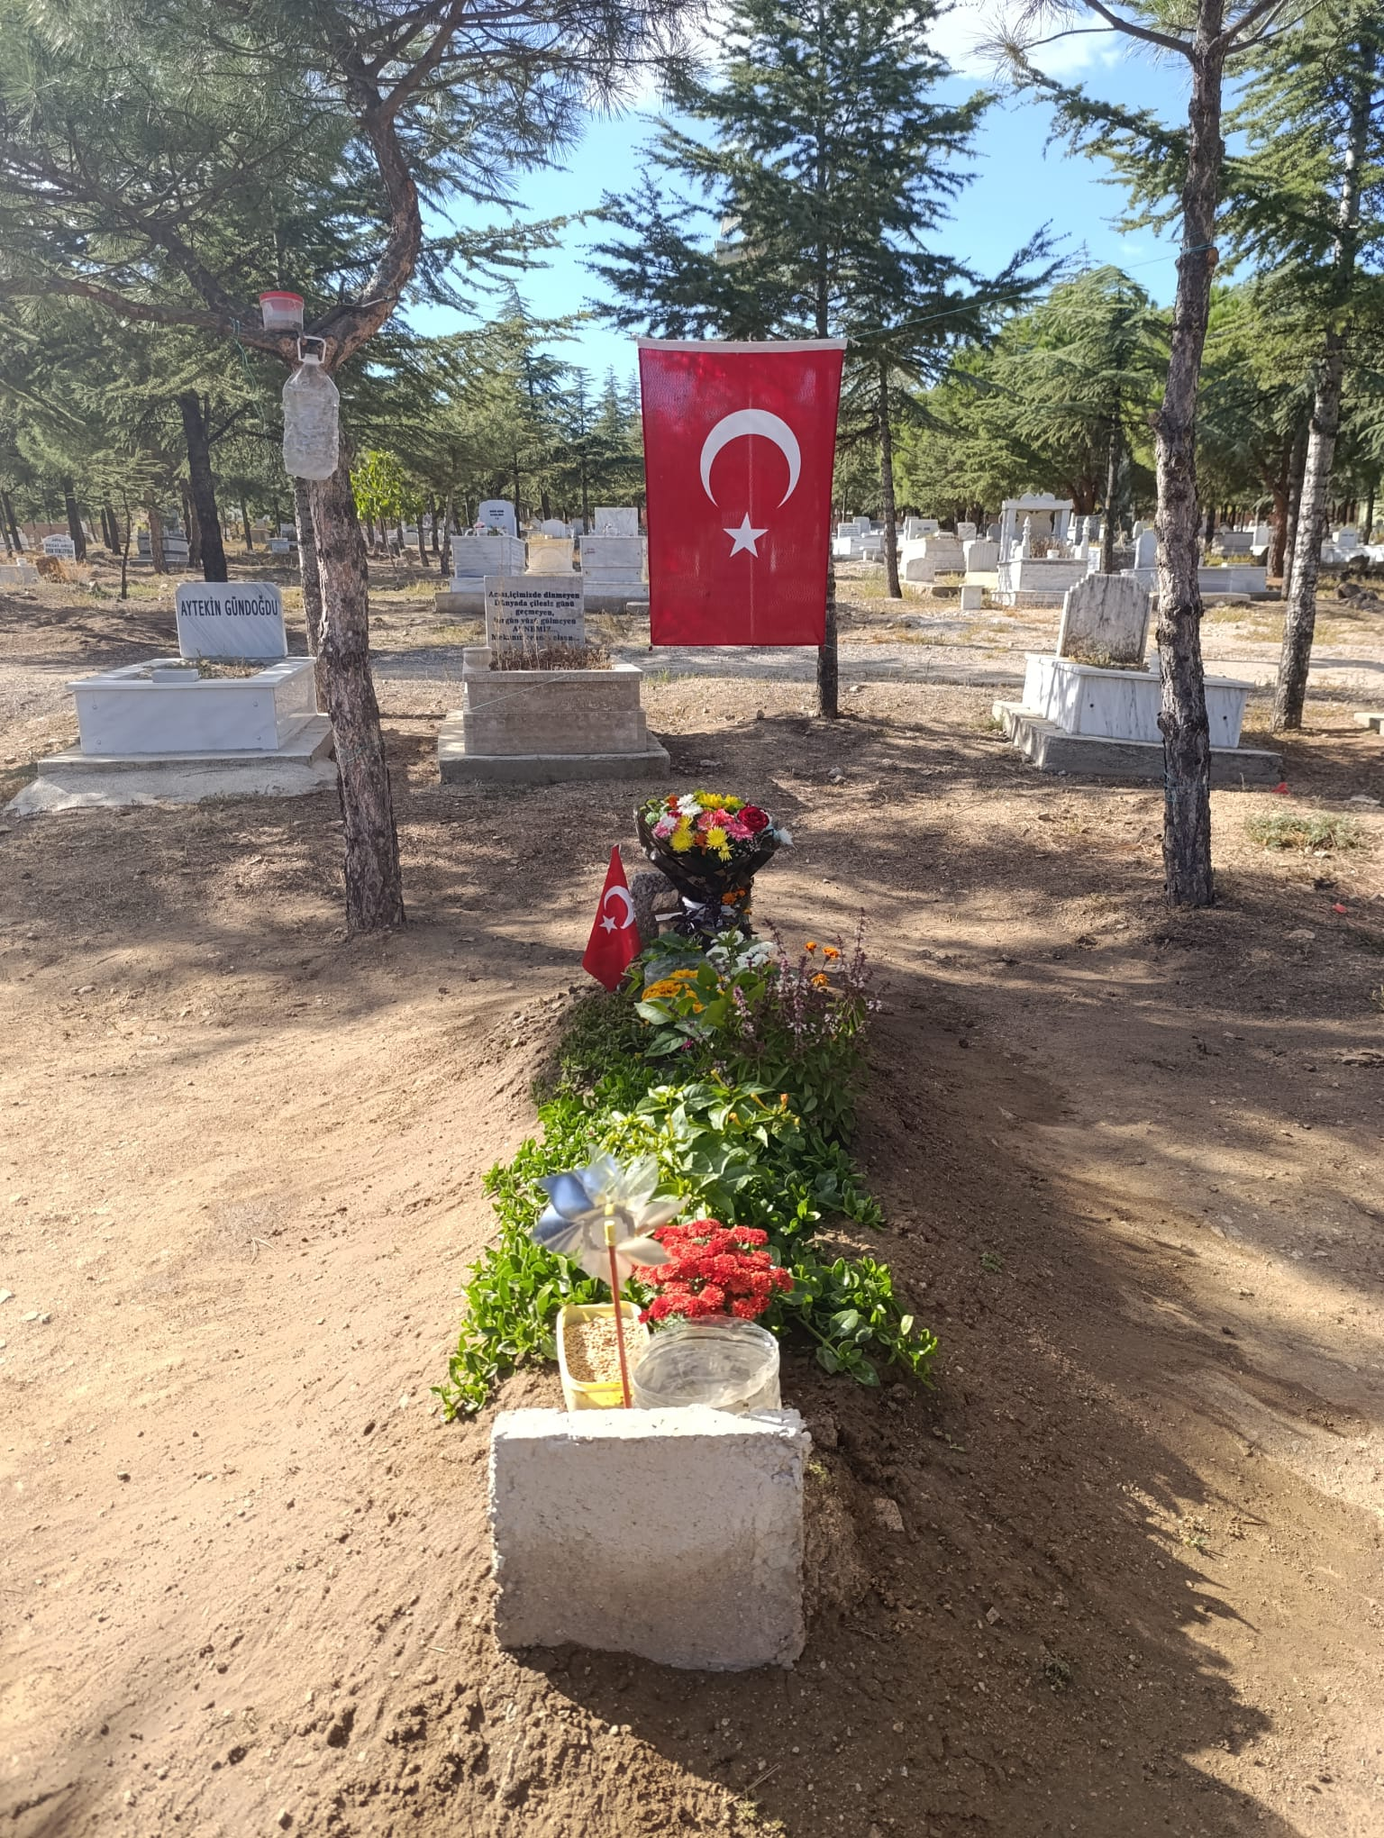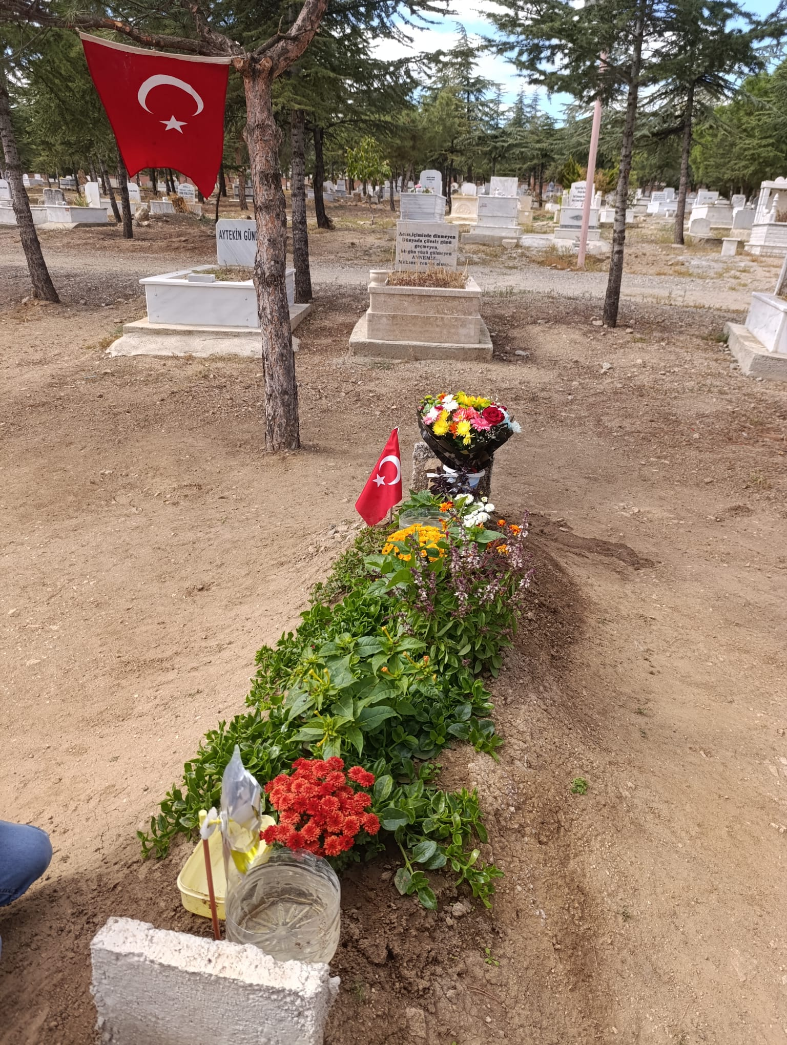

Şehit ve Şehit Annesine Ait Mevcut Mezar Fotoğrafları (Kırıkkale Merkez Yenimahalle Mezarlığı)

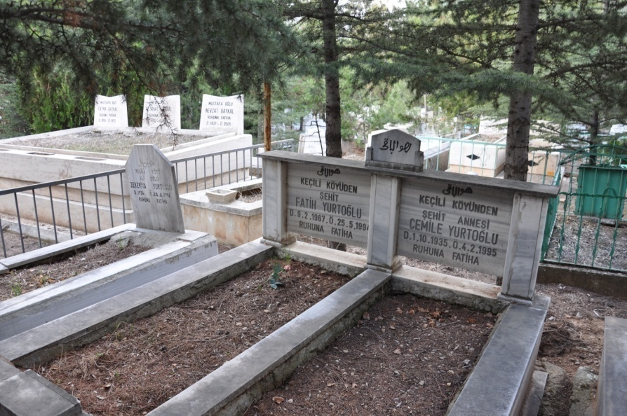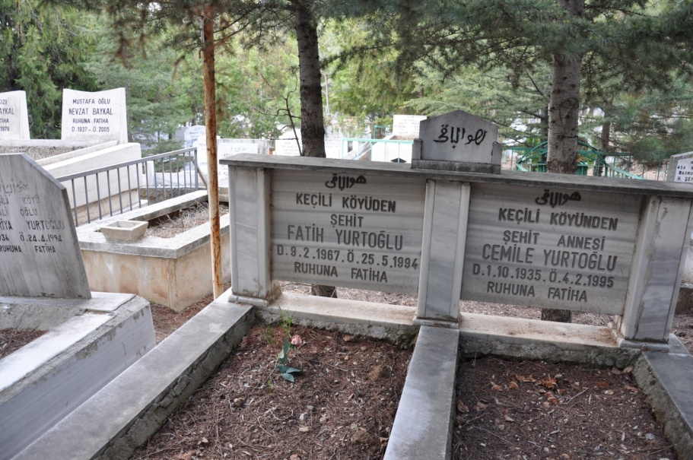

Örnek Şehit Mezarı Fotoğrafı

